บันทึกแนวทางการปฏิบัติที่ดี

ชื่อผลงาน เทคนิคและวิธีการสร้างความเข้าใจให้กับผู้รับบริการให้เกิดประสิทธิภาพต่อองค์กร

1. เจ้าของผลงาน กองบริหารทรัพยากร ร่วม กับ กองการศึกษา
2. สังกัด มหาวิทยาลัยเทคโนโลยีราชมงคลล้านนา พิษณุโลก
3. ชุมชนนักปฏิบัติ ด้านการผลิตบัณฑิต
ด้านการวิจัย
ด้านการพัฒนาสมรรถนะการปฏิบัติงาน
4. ประเด็นความรู้ (สรุปลักษณะผลงานที่ประสบความสำเร็จ)

  - ด้านเทคนิคในการสร้างความเข้าใจให้กับผู้รับบริการ
  - 4.การเรียนรู้ธรรมชาติของผู้มารับบริการ
- ผู้ให้บริการเรียนรู้และทำความเข้าใจในความเป็นตัวตนของผู้มารับบริการ เช่นบุคลิก พฤติกรรมการแสดงออก อารมณ์ความรู้สึก ณ ตอนมาขอรับบริการ ว่าเป็นอย่างไร เพื่อจะได้ตอบสนองความต้องการของผู้มารับบริการได้อย่างเหมาะสมมีประสิทธิภาพ
4.1.2 การทำความเข้าใจในความต้องการของผู้มารับบริการ
- ทำความเข้าใจในความต้องการของผู้มารับบริการจะช่วยให้สามารถส่งมอบบริการได้ตรงกับความต้องการได้มากยิ่งขึ้น เช่น การตั้งคำถามโดยเลือกใช้คำพูดที่เหมาะสม ซึ่งผู้ให้บริการควรมีความสนใจ และใส่ใจผู้มารับบริการ ไม่ควรแสดงอากัปกิริยาที่ไม่พอใจออกมา ควรรับฟังความต้องการและปัญหาของผู้มารับบริการ
4.1.3 การมีมนุษยสัมพันธ์ และการมีความสัมพันธ์ที่ดีแก่ผู้รับบริการ
- การสร้างความสัมพันธ์อันดีกับผู้รับบริการเป็นปัจจัยที่สำคัญที่ก่อให้เกิดความร่วมมือใน การทำงาน สร้างความพึงพอใจให้กับทั้งสองฝ่าย ดังนั้น พฤติกรรมการแสดงออกของผู้ให้บริการต้องมีความเหมาะสม ถูกกาลเทศะ
- การให้บริการเหนือความคาดหวังของผู้รับบริการ จะเป็นกลยุทธ์ที่ดีที่สุดในการสร้างความประทับใจและความพึงพอใจให้กับผู้รับบริการ
4.1.4 การประยุกต์ใช้เทคโนโลยีในการให้บริการ
- การนำเทคโนโลยีใหม่ๆ มาใช้เป็นเครื่องมือในการให้บริการ จะเป็นการเสริมการให้บริการที่ดีอีกทางหนึ่ง ทำให้การทำงานเกิดความรวดเร็วโดยเฉพาะด้านประชาสัมพันธ์ข่าวสารข้อมูลต่าง ๆ เช่น Website Facebook Line และการสร้าง QR Code ซึ่งการเลือกใช้ application ต่าง ๆ มาทำงานร่วมกันได้อย่างมีประสิทธิภาพนั้น เป็นอีกเทคนิคหนึ่งที่ต้องอาศัยการแลกเปลี่ยนประสบการณ์และนำแนวปฏิบัติที่ดีมาประมวลเพื่อการพัฒนาและเพิ่มประสิทธิภาพในการทำงาน

4.2 ด้านวิธีการสร้างความเข้าใจให้กับผู้รับบริการ
4.2.1 การให้บริการที่เหมาะสมกับผู้มารับบริการ
- กระบวนการให้บริการมุ่งเน้นที่ความคล่องตัวในการทำงาน สามารถปรับเปลี่ยนหรือยืดหยุ่นได้ เพื่อตอบสนองความต้องการของผู้รับบริการได้อย่างรวดเร็ว เช่น การนำเทคโนโลยี แบบฟอร์ม และตัวอย่าง เพื่อให้ง่ายต่อการรับบริการ
- นำความคิด ความต้องการของผู้รับบริการมาพิจารณาเพื่อนำไปสู่การออกแบบการให้บริการที่เหมาะสมที่ผู้รับบริการต้องการ
4.2.2 การพัฒนาการให้บริการ
- ปรับลดกระบวนการหรือขั้นตอนการบริการที่ไม่จำเป็นออก พึงระลึกเสมอว่า งานที่ดีไม่ควรซับซ้อน
- คำแนะนำจากผู้รับบริการจะนำมาซึ่งการปรับปรุงการให้บริการตามข้อเสนอแนะของผู้รับบริการ
- จัดทำคู่มือการปฏิบัติงาน และขั้นตอนการปฏิบัติงานที่ถูกต้อง และเข้าใจง่าย
- จัดทำแบบฟอร์มเอกสารออนไลน์
- นำแบบอย่างการให้บริการที่ดี ที่รู้สึกประทับใจ จากการไปใช้บริการของหน่วยงานภายนอกมาปรับใช้กับการให้บริการของตนเองตามความเหมาะสม
4.2.3 การคำนึงถึงผลประโยชน์ของผู้รับบริการ
- การให้ข่าวสารข้อมูลต่าง ๆ จะเป็นการเสริมการให้บริการที่ดี โดยเฉพาะในเรื่องการมีส่วนได้ส่วนเสีย หรือผลประโยชน์ของผู้รับบริการ การให้ข้อมูลแก่ผู้มารับบริการต้องชัดเจน โปร่งใส ตรวจสอบได้
4.2.4 การรู้จักตนเอง
- การรู้จักตัวเองเป็นเรื่องที่สำคัญในการให้บริการ ควรที่จะต้องรู้จักตนเองให้ถ่องแท้ รู้จักความสามารถ ความพร้อมในการให้บริการ และบุคลิกภาพ เพื่อการปรับปรุงตนเอง
- จัดทำแบบประเมินความพึงพอใจในการให้บริการ เพื่อนำผลการประเมินมาพัฒนาและปรับปรุงการให้บริการ

5. ความเป็นมา (ปัญหา วัตถุประสงค์ เป้าหมาย)
ในสภาวะเศรษฐกิจที่มีการแข่งขัน การบริการ เป็นงานที่สร้างความพึงพอใจและประทับใจให้กับลูกค้า หรือผู้มาใช้บริการและผู้มาติดต่อ การให้บริการที่ดีจะส่งผลโดยตรงต่อการปฏิบัติงาน และความล้มเหลวในการบริการจะเป็นผลเสียอย่างร้ายแรงต่อองค์กร เช่น หากเราเข้าใช้บริการในสถานที่ต่าง ๆ เราก็ต้องการการบริการที่ดี พนักงานบริการอย่างสุภาพ ให้คำแนะนำปรึกษาที่ดี เป็นต้น ซึ่งเป็นหนึ่งในความต้องการของผู้ใช้บริการ ดังนั้นแล้วเรื่องของความพึงพอใจของผู้ใช้บริการจึงเป็นเรื่องที่สำคัญสำหรับองค์กรที่เป็นธุรกิจในด้านงานบริการ
สถานศึกษานับเป็นธุรกิจอีกประเภทหนึ่งที่มีการแข่งขันค่อนข้างสูง ในปัจจุบันจะเห็นได้ว่ามีสถานศึกษาต่าง ๆ เกิดขึ้นมากมาย ทั้งสถานศึกษาที่อยู่ในการดูแลกำกับของรัฐ และสถานศึกษาเอกชน เมื่อมีคู่แข่งมากขึ้น การแข่งขันของแต่ละสถาบันก็สูงขึ้น ทำให้ แต่ละสถาบันเร่งพัฒนาตนเองเพื่อให้ทัดเทียมคู่แข่งซึ่งแต่ละสถาบันมีการจัดทำกลยุทธต่าง ๆ เพื่อสร้างภาพลักษณ์ของสถาบันและสร้างความพึงพอใจให้กับนักศึกษา ผู้ปกครอง และบุคคลภายนอก ซึ่งสถานศึกษานอกจากจะแข่งขันทางการการจัดการความรู้ กระบวนการจัดการทางด้านวิชาการแล้ว ในส่วนของการสนับสนุนต่าง ๆ ก็มีส่วนสำคัญไม่แพ้กัน โดยเฉพาะคุณภาพการให้บริการในสถานศึกษานับเป็นอีกกระบวนการหนึ่งที่มีความสำคัญมาก ซึ่งจะเป็นจุดที่สร้างจุดต่างให้สถาบันการศึกษาที่เป็นคู่แข่ง และเป็นตัวชี้วัดประสิทธิภาพการดำเนินงาน เพราะนอกจากจะทำให้นักศึกษา ผู้ปกครอง และบุคคลภายนอกเกิดความพึงพอใจแล้ว ยังเป็นการสร้างความเชื่อมั่นอีกทั้งยังเป็นการสร้างความประทับใจและเป็นการบ่งบอกถึงการบริหารจัดการที่ประสบความสำเร็จของสถาบัน เมื่อนักศึกษา ผู้ปกครอง และบุคคลภายนอก เกิดความประทับใจย่อมนำมาซึ่งชื่อเสียงความต้องการของลูกค้า
ในส่วนของหน่วยงานสนับสนุนของมหาวิทยาลัยเทคโนโลยีราชมงคลล้านนา พิษณุโลก ที่มีการให้บริการแก่ นักศึกษา คณาจารย์ ผู้ปกครองและหน่วยงานภายนอก ได้เล็งเห็นความสำคัญของการพัฒนาสมรรถนะการปฏิบัติงานเพื่อตอบสนองยุทธศาสตร์และพันธกิจ จึงได้กำหนดประเด็นความรู้ที่ต้องการจัดการความรู้ เรื่อง เทคนิคและวิธีการในการสร้างความเข้าใจให้กับผู้รับบริการให้เกิดประสิทธิภาพต่อองค์กร เพื่อพัฒนากระบวนการให้บริการที่ตอบสนองต่อความต้องการของผู้รับบริการสร้างความพึงพอใจให้ได้มากที่สุด รวมทั้งมีขั้นตอนการปฏิบัติเป็นมาตรฐานเดียวกัน เพื่อสร้างความพึงพอใจให้กับผู้ที่มาขอรับบริการ

6. แนวทางการปฏิบัติที่ดี (วิธีการ กระบวนการ เครื่องมือการจัดการความรู้ที่ใช้)
6.1 ขั้นตอนกระบวนการในการค้นหาแนวปฏิบัติที่ดี
6.1.1 ดำเนินการแต่งตั้งคณะกรรมการจัดการองค์ความรู้ด้านการบริหารจัดการ
6.1.2 จัดประชุมคณะกรรมการจัดการองค์ความรู้ เพื่อกำหนดประเด็นความรู้และเป้าหมาย
ของการจัดการความรู้ที่สอดคล้อง กับแผนกลยุทธ์ของสถาบัน ที่ครอบคลุมพันธกิจด้านการผลิตบัณฑิต ด้านการวิจัย และด้านการบริหารจัดการ บุคลากรที่เกี่ยวข้องในการกำหนดประเด็นความรู้ ประกอบด้วย ข้าราชการพลเรือนในสถาบันอุดมศึกษา, พนักงานในสถาบันอุดมศึกษา, พนักงานราชการ, ลูกจ้างประจำ และ ลูกจ้างชั่วคราว จากการระดมความคิดสามารถกำหนดประเด็นความรู้ ด้านการบริหารจัดการ คือ เทคนิคและวิธีการสร้างความเข้าใจการให้บริการแก่ผู้รับบริการให้เกิดประสิทธิภาพต่อองค์กร และร่วมกันจัดทำแผนการจัดการองค์ความรู้ (KM Action Plan)
6.1.3 ดำเนินงานตามแผนงานที่กำหนดไว้ โดยจัดให้มีการประชุมวางแผนการสร้างและ
แสวงหาความรู้โดยการแลกเปลี่ยนเรียนเรียนรู้ จำนวน 6 ครั้ง ต่อปี ซึ่งกำหนดให้มีการแลกเปลี่ยนเรียนรู้ร่วมกัน เดือนละ 2 ครั้ง ทุกวันพุธ สัปดาห์ที่ 1 และ 2 ของเดือน เวลา 15.00 – 16.00 น.
6.1.4 กำหนดแนวปฏิบัติในการดำเนินการแลกเปลี่ยนเรียนรู้ร่วมกัน ประกอบด้วย คุณ
อำนวย เป็นผู้คอยอำนวยความสะดวกในการจัดการความรู้ โดยต้องเชื่อมโยงระหว่างผู้ปฏิบัติ (“คุณกิจ”) กับผู้บริหาร (“คุณเอื้อ”) และ “คุณลิขิต” คือผู้ที่ทำหน้าที่จดบันทึก ในกิจกรรมจัดการความรู้ ซึ่งกำหนดระยะเวลาการแลกเปลี่ยนคนละ 2 ครั้ง ครั้งที่ 1 เวลา 3 นาที ครั้งที่ 2 เวลา 1 นาที
6.1.5 ดำเนินการสรุปผลการแลกเปลี่ยนเรียนรู้ และนำไปลงในเว็บไซต์ go to know KM
ของสายสนับสนุน
6.1.6 คณะกรรมการจัดการองค์ความรู้ นำองค์ความรู้ที่ได้จากการระดมความคิดมา
กลั่นกรองให้เป็นหมวดหมู่เดียวกัน ปรับปรุงภาษาหรือการใช้คำพูดให้อยู่ในรูปแบบเดียวกัน เพื่อนำไปวางแผนพัฒนาการสื่อสารให้มีประสิทธิภาพมากขึ้น
6.1.7 คณะกรรมการแต่ละงานดำเนินการจัดทำกระบวนการขั้นตอนการปฏิบัติงานให้เกิด
การสื่อสารกับบุคลากรทั้งภายในและภายนอกที่มารับบริการให้มีความเข้าใจง่าย ถูกต้อง และรวดเร็ว เช่น การจัดทำ Flow chart การจัดทำคู่มือการปฏิบัติงาน เป็นต้น
6.1.8 ดำเนินการทดลองใช้กับบุคลากรภายในหน่วยงาน มทร.ล้านนา พิษณุโลก โดย
ประชาสัมพันธ์ทาง Online เช่น ไลน์ข่าวสาร มทร.ล้านนา พิษณุโลก และแจ้งเวียนหนังสือไปยังหน่วยงานที่เกี่ยวข้อง
6.1.9 นำข้อเสนอแนะ หรือปัญหาที่ได้รับจากบุคลากรที่ได้ปฏิบัติงานตาม Flow Chart หรือ
คู่มือ มาปรับปรุง พัฒนาวิธีการสื่อสารให้มีประสิทธิภาพมากขึ้น

6.2 แนวทางการปฏิบัติที่ดี (Best Practice)
แนวปฏิบัติที่ดี (Best Practice) หมายถึง วิธีปฏิบัติ หรือขั้นตอนการปฏิบัติที่ทำให้องค์กรประสบความสำเร็จหรือนำไปสู่ความเป็นเลิศตามเป้าหมาย เป็นที่ยอมรับในวงวิชาการหรือวิชาชีพนั้น ๆ และมีหลักฐานของความสำเร็จปรากฏชัดเจน โดยมีการสรุปวิธีปฏิบัติ หรือขั้นตอนการปฏิบัติ ตลอดจนความรู้และประสบการณ์ ที่ได้บันทึกเป็นเอกสาร และเผยแพร่ให้หน่วยงานภายในหรือภายนอกสามารถนำไปใช้ประโยชน์ได้ (นพ.วิจารณ์ พานิช, 2548)
จากขั้นตอนกระบวนการในการค้นหาแนวปฏิบัติที่ดีในประเด็นการจัดการความรู้เรื่อง “เทคนิคและวิธีการสร้างความเข้าใจให้กับผู้รับบริการให้เกิดประสิทธิภาพต่อองค์กร” ทำให้เกิดแนวทางปฏิบัติที่ดีที่จะนำไปใช้ดังต่อไปนี้

หัวข้อแนวปฏิบัติ | แนวปฏิบัติที่ดี
- การรู้จักตนเอง (ผู้ให้บริการ) | การสร้างการปฏิสัมพันธ์ที่ผู้ให้บริการควรจะต้องมี โดยกำหนดแนวปฏิบัติในการสร้างเทคนิคของการ SeRVICE MIND ในการให้บริการ ดังนี้  - Se (smile) ยิ้มแย้มเข้าไว้ เพื่อให้ผู้รับบริการเกิดความรู้สึกดี ๆ เวลามารับบริการโดยการฝึกยิ้มบ่อย ๆ เช่น ยิ้มกับกระจก เวลาพูดให้มองกระจกไปด้วยยิ้มไปด้วย เพื่อให้เกิดรอยยิ้มในน้ำเสียง  - R (rapidness) รวดเร็วและมีคุณภาพ โดยให้บริการตามขั้นตอนอย่างใส่ใจและกระตือรือร้น เพื่อให้เกิดความรวดเร็วในการให้บริการอย่างมีคุณภาพ  - V (value) คำนึงถึงมูลค่าเพิ่ม โดยคิดว่าควรทำอย่างไรให้การบริการเกิดคุณค่าสูงสุด ผู้รับบริการเกิดความพึงพอใจสูงสุด และปรารถนาจะกลับมาใช้บริการเราอีก  - I (impression) ทำเวลาแรกพบให้ประทับใจมากที่สุด ดูแลเรื่องบุคลิก การแต่งกายให้สะอาด สุภาพ ถูกกาลเทศะ ดูดีในภาพรวม  - C (Courtesy) ความสุภาพอ่อนโยน ทำให้ผู้ที่พบเห็นหรือมีปฏิสัมพันธ์ด้วยความรู้สึกประทับใจในความอ่อนน้อมถ่อมตน  - E (Endurance) ความอดทน จำเป็นมากสำหรับงานบริการ เพราะลูกค้ามีหลากหลายรูปแบบ บางคนมาแบบอารมณ์ร้อน เราก็ต้องรู้จักควบคุมอารมณ์ เอาน้ำเย็นเข้าลูบ จะช่วยผ่อนหนักให้เป็นเบาได้  - M (make believe) การมีความเชื่อในสิ่งที่ถูกต้อง ดีงาม ทำให้คนเรามีความสุข เชื่อในงานที่ทำ มีความสุขและรักในงานบริการ เพื่อให้เกิดการบริการที่ดีที่สุด ผู้รับบรารได้รับสิ่งที่ดีที่สุดจากเรา  - I (insist) ยืนหยัดในสิ่งที่ทำ ไม่ว่าจะเจออุปสรรคปัญหาสักกี่ครั้ง ก็ไม่ท้อถอย แม้เจอผู้รับบริการตำหนิ ต่อว่า หรือเอาแต่ใจ ก็ต้องอดทนเพื่อให้งานดำเนินต่อไปได้  - N (necessitate) ให้คำนึงเสมอว่าผู้รับบริการคือคนสำคัญ และต้องการได้รับการดูแลจากเราเป็นอย่างดี ต้องทำให้ผู้รับบริการทุกคนเป็นคนพิเศษ ไม่แบ่งแยกหรือเลือกที่รักมักที่ชัง  - D (devote) อุทิศตนให้กับงานที่ทำ ทุ่มเททำงานด้วยหัวใจบริการอย่างเต็มที่ แสดงให้เห็นความตั้งใจจริงของเราในการให้บริการ  โดยจากแนวปฏิบัติดังกล่าวนี้ ได้มีการจัดทำเอกสารเผยแพร่ใน  รูปแบบอินโฟกราฟฟิก (การอธิบายข้อมูลต่าง ๆ โดยใช้ ‘ภาพ’ ในการสื่อสาร ไม่ว่าจะเป็นรูปแบบของ แผนผัง สัญลักษณ์ ทั้งยังมีการออกแบบสี รูปแบบ ลูกเล่น ให้สวยงาม เพื่อดึงดูดความสนใจของผู้รับบริการ และติดตั้งไว้ในสำนักงานในการให้บริการเพื่อเป็นการสร้างจิตสำนึกในการให้บริการในองค์กร
- การสร้างความเข้าใจ  ให้กับผู้รับบริการ | แนวปฏิบัติที่ดีในการสร้างความเข้าใจในการเข้ารับบริการที่มีการสร้างเทคนิคที่จะนำไปปฏิบัติมีดังนี้  - จัดทำคู่มือการให้บริการที่ต้องปฏิบัติงานในแผนกงานต่าง ๆ  แจกแก่ผู้ให้บริการทุกคน เพื่อให้ทุกคนได้เข้าใจขั้นตอนในการปฏิบัติที่ถูกต้อง และสามารถนำไปปฏิบัติได้อย่างรวดเร็ว  - จัดทำแผนผังขั้นตอนการติดต่อของรับบริการที่เข้าใจง่าย  ในรูปแบบสัญลักษณ์เป็นขั้นตอน ติดตั้งไว้หน้าสำนักงานในการให้บริการในแผนกงานต่าง ๆ ในองค์กร และเผยแพร่ในเว็บไซต์ของหน่วยงาน  - ในกรณีมีการขอใช้บริการที่ต้องจัดทำเป็นเอกสาร มีการ  จัดทำแบบฟอร์มเอกสารในรูปแบบอิเล็กทรอนิกส์ไฟล์ และเผยแพร่ในเว็บไซต์ของหน่วยงาน เพื่อที่ผู้รับบริการสามารถใช้เอกสารนี้ได้ และมีแบบฟอร์มเอกสารที่จัดพิมพ์ในรูปแบบกระดาษไว้สำรองที่สำนักงานของแผนก/ฝ่ายที่จะให้บริการด้วย และมีตัวอย่างพร้อมการอธิบายการใส่ข้อมูลของแบบฟอร์มเอกสารแสดงให้ดูในสำนักงาน/เว็บไซต์ ด้วย เพื่อผู้รับบริการจะได้จัดทำเอกสารได้อย่างถูกต้องทำให้เกิดความรวดเร็วในการขอใช้บริการ  โดยแนวทางปฏิบัติดังกล่าวได้มีการนำไปใช้ในแผนกทะเบียนและวัดผลดังนี้  การขอใบรับรองผลการเรียน ในแผนกทะเบียน ได้มีการจัดทำขั้นตอนในรูปแบบผังงาน ตัวอย่างการเขียนเอกสาร และแบบฟอร์มเอกสาร ไว้หน้าห้องทะเบียน เพื่อให้ผู้รับบริการสามารถนำเอกสารไปจัดทำตามตัวอย่างและติดต่อตามขั้นตอนที่ได้แจ้งไว้ได้อย่างรวดเร็ว และเอกสารดังกล่าวได้มีการเผยแพร่ในเว็บไซต์ เพื่อที่ผู้รับบริการจะได้มีช่องทางในการทำความเข้าใจในการขอใช้บริการได้อีกช่องทางหนึ่งด้วย

7. ผลสัมฤทธิ์ (ผลสัมฤทธิ์ด้านต่าง ๆ ได้แก่ เชิงคุณภาพ เชิงปริมาณ รางวัลที่ได้รับ การเป็นแบบอย่างที่ดีให้กับหน่วยงานต่าง ๆ ฯลฯ)

เชิงคุณภาพ
7.1 บุคลากรทุกหน่วยงานมีการนำองค์ความรู้ด้านเทคนิคและวิธีการสร้างความเข้าใจให้กับผู้รับบริการให้เกิดประสิทธิภาพต่อองค์กร
7.2 มีการดำเนินการตามกระบวนการจัดการความรู้ครบ 7 ขั้นตอน (บ่งชี้ความรู้, สร้างแสวงหาความรู้,จัดการให้เป็นระบบ,ประมวลและกลั่นกรองความรู้,การเข้าถึงความรู้,การแบ่งปันแลกเปลี่ยนเรียนรู้,การเรียนรู้)
7.3 มีการนำแนวปฏิบัติที่ดีไปใช้ประโยชน์

เชิงปริมาณ
- ได้แนวปฏิบัติที่ดีด้าน เทคนิคและวิธีการสร้างความเข้าใจให้กับผู้รับบริการให้เกิดประสิทธิภาพต่อองค์กร จำนวนไม่น้อยกว่า 1 เรื่อง

8. ปัจจัยความสำเร็จ
8.1 ผู้ปฏิบัติงานในการให้บริการมีความพร้อมและความตั้งใจที่จะนำประสบการณ์การทำงานมาพัฒนาการให้บริการอย่างต่อเนื่อง
8.2 การมีส่วนร่วมของบุคลากรที่มีส่วนเกี่ยวข้องในทุกฝ่าย
8.3 ผู้บริหารให้ความสำคัญและสนับสนุนการพัฒนาระบบงานในการให้บริการ
8.4 การนำระบบเทคโนโลยีสารสนเทศมาประยุกต์ใช้อย่างเหมาะสม
8.5 ผู้เชี่ยวชาญให้ความช่วยเหลือชี้แนะในการจัดทำการจัดการความรู้

9. ปัญหาอุปสรรคและข้อเสนอแนะ แนวทางการพัฒนาต่อไป
9.1 ระยะเวลาในการดำเนินการกระบวนการการจัดการความรู้ ( กุมภาพันธ์ – พฤษภาคม 2563 ) น้อยเกินไป ทำให้กระบวนการในการสกัดองค์ความรู้ยังไม่สมบูรณ์ครอบคลุมตามประเด็นการจัดการความรู้ที่กำหนดไว้
9.2 ด้วยสถานการณ์การระบาดของไวรัสโคโรน่าสายพันธุ์ใหม่ หรือ โรค “โควิด-19” ทำให้กระบวนการในการจัดการความรู้ต้องปรับเปลี่ยนรูปแบบการดำเนินงานให้เหมาะสมและสอดคล้องกับสถานการณ์นี้

ภาพประกอบการดำเนินกิจกรรม ครั้งที่ 1

การประชุมคณะกรรมการจัดการองค์ความรู้ เพื่อกำหนดประเด็นองค์ความรู้ โดยเน้นเรื่องการพัฒนาสมรรถนะการปฏิบัติงานเพื่อตอบสนองยุทธศาสตร์และพันธกิจของมหาวิทยาลัย ในการประชุมครั้งที่ 1/2563 วันที่ 5 กุมภาพันธ์ 2563 ผลจากการประชุมได้กำหนดประเด็นความรู้ที่ต้องการจัดการความรู้ เรื่อง เทคนิคและวิธีการสร้างความเข้าใจการให้บริการแก่ผู้รับบริการให้เกิดประสิทธิภาพต่อองค์กร

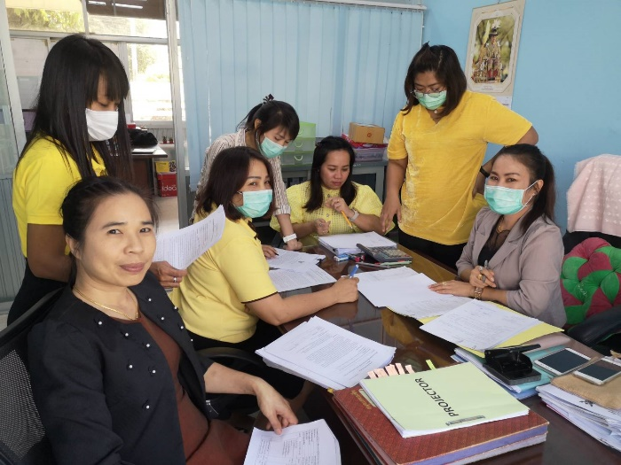
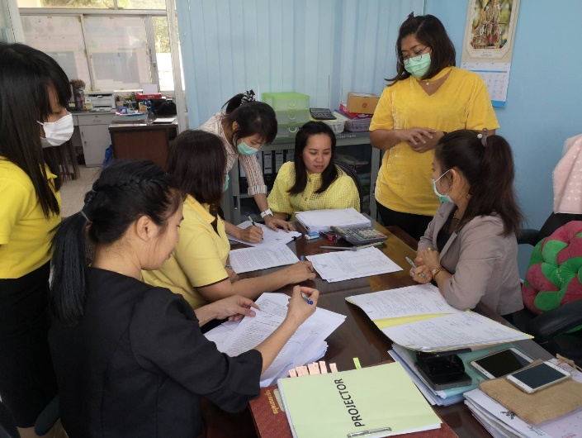
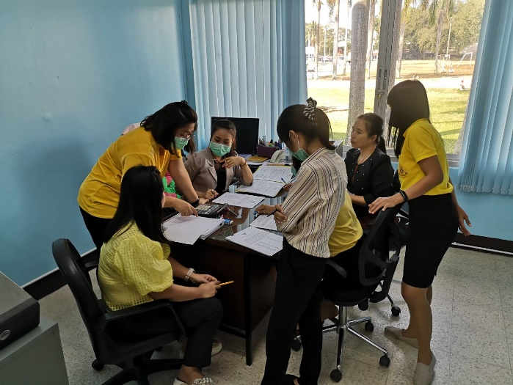
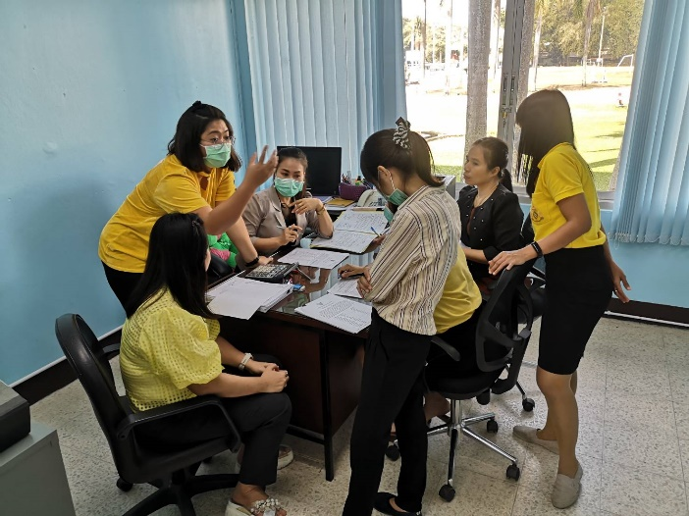

ภาพประกอบการดำเนินกิจกรรม ครั้งที่ 2

การประชุมเพื่อทำแผนการจัดการองค์ความรู้ประจำปีการศึกษา 2562 ประเด็นยุทธศาสตร์ที่ 3 การพัฒนาการบริหารจัดการและการสร้างฐานวัฒนธรรมองค์กร : การพัฒนาสมรรถนะการปฏิบัติงานเพื่อตอบสนองยุทธศาสตร์และพันธกิจมหาวิทยาลัย เรื่อง เทคนิคและวิธีการการสร้างความเข้าใจการให้บริการแก่ผู้รับบริการให้เกิดประสิทธิภาพต่อองค์กร ในวันที่ 26 กุมภาพันธุ์ 2563
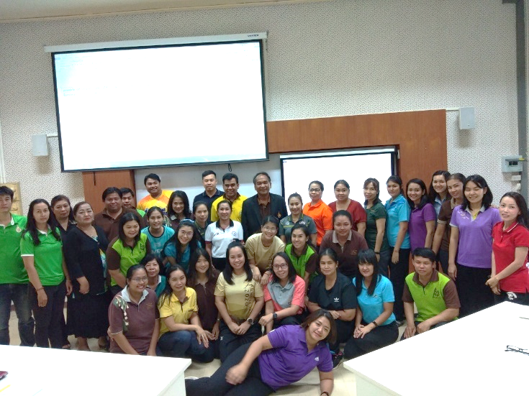
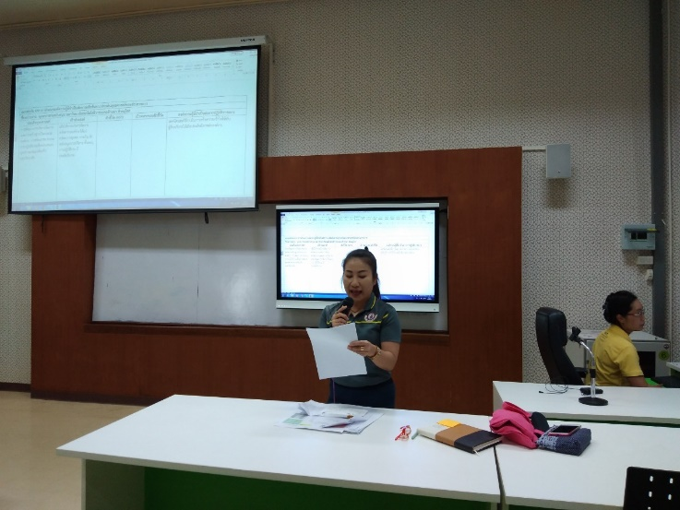

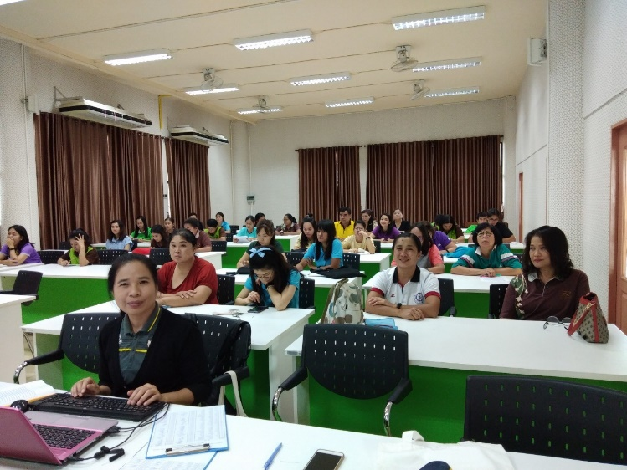
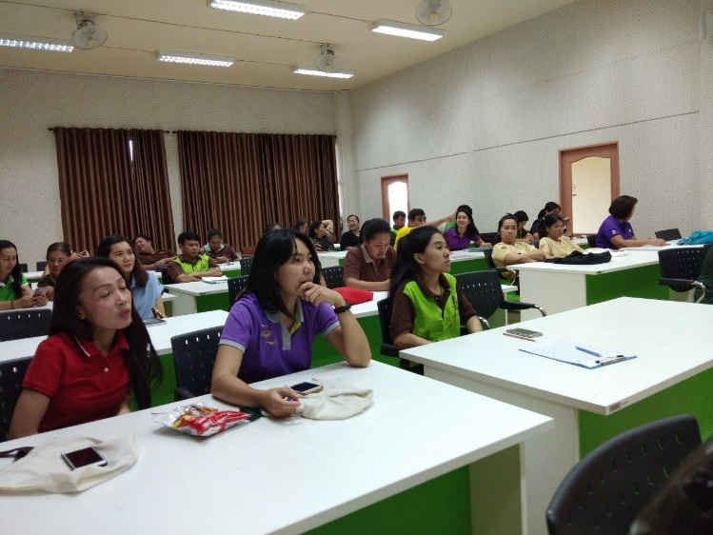

ภาพประกอบการดำเนินกิจกรรม ครั้งที่ 3

ดำเนินกิจกรรมการแลกเปลี่ยนเรียนรู้ : เทคนิคและวิธีการสร้างความเข้าใจการให้บริการ แก่ผู้รับบริการให้เกิดประสิทธิภาพต่อองค์กร ในวันที่ 18 มีนาคม 2563 โดยผู้เข้าร่วมกิจกรรมได้ทำการแลกเปลี่ยน เทคนิคและวิธีการสร้างความเข้าใจการให้บริการฯ คนละไม่เกิน 3 นาที
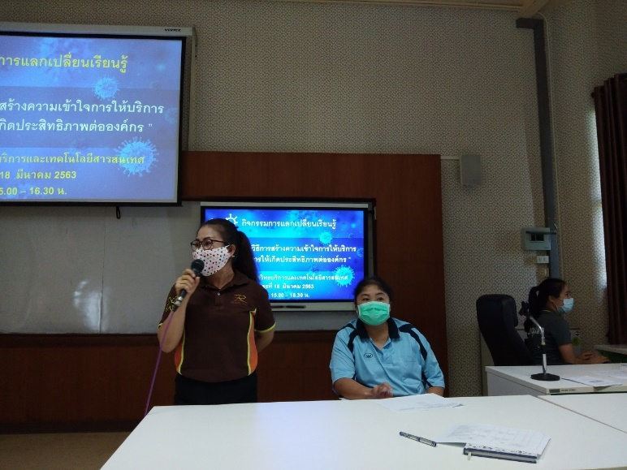
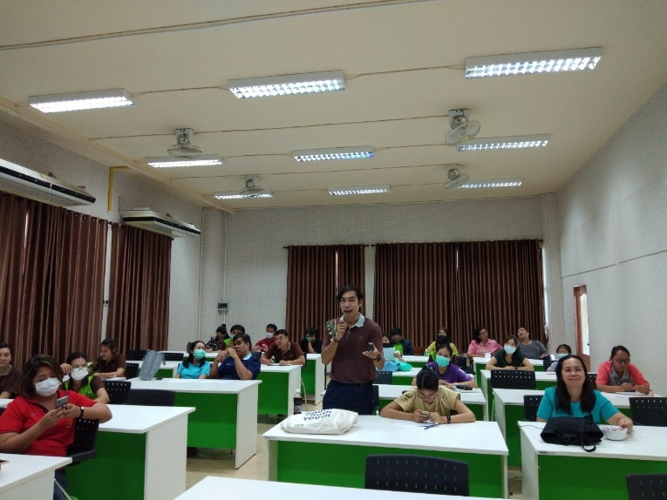
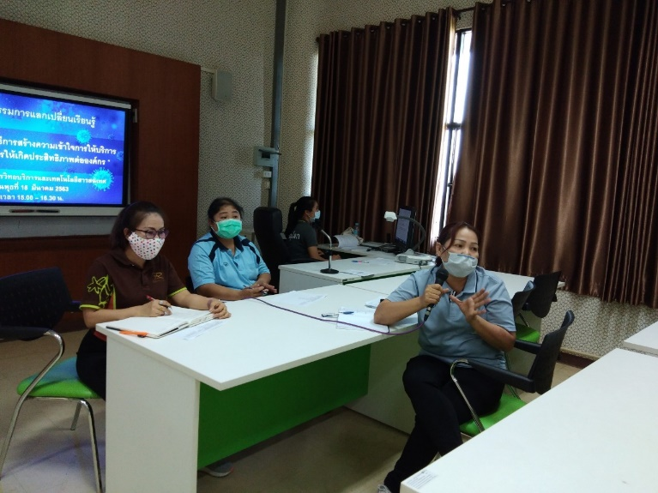
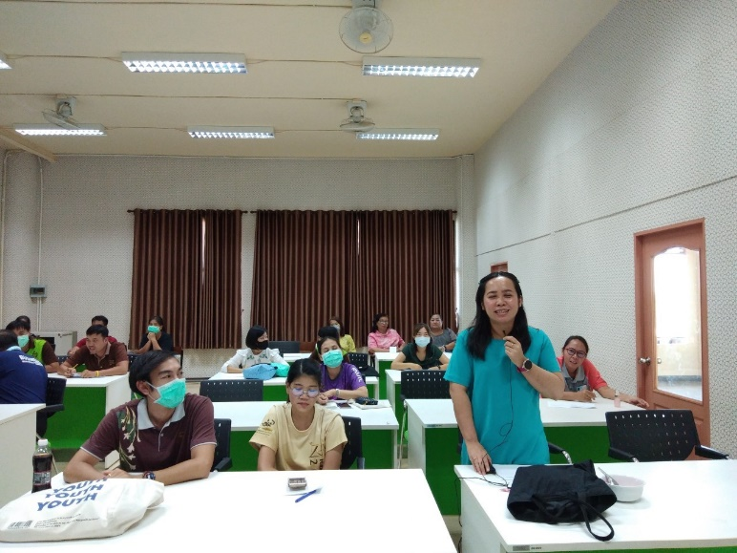
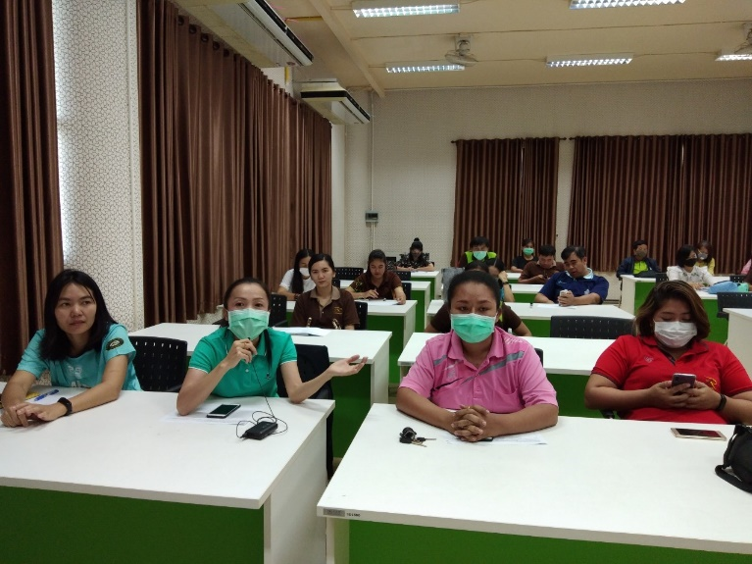
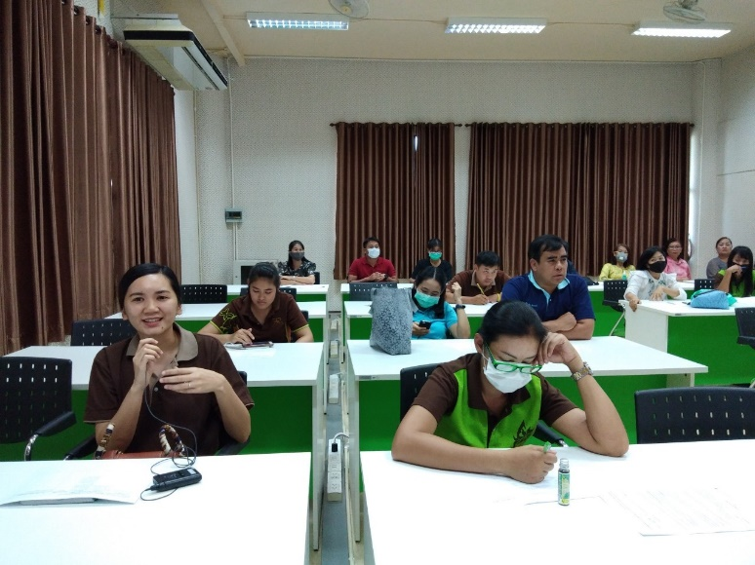
ภาพประกอบการดำเนินกิจกรรม ครั้งที่ 4

คณะกรรมการการจัดการความรู้ (KM) ได้ดำเนินการจัดประชุมเพื่อประมวลและกลั่นกรองความรู้ เรื่อง เทคนิคและวิธีการในการสร้างความเข้าใจให้กับผู้รับบริการให้เกิดประสิทธิภาพต่อองค์กร และนำมาจัดทำเป็นรูปแบบและภาษา ให้เป็นมาตรฐานเดียวกัน โดยการประมวลความรู้ให้อยู่ในรูปแบบและภาษาที่เข้าใจง่าย พร้อมทั้งเรียบเรียงและปรับปรุงเนื้อหาให้ทันสมัยสอดคล้องกับการปฏิบัติงานในปัจจุบัน ตรงกับความต้องการของบุคลากรภายใน

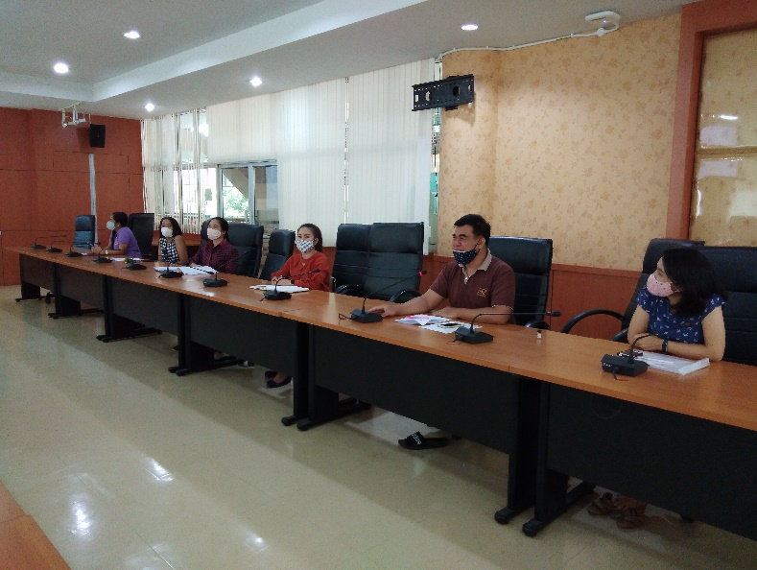
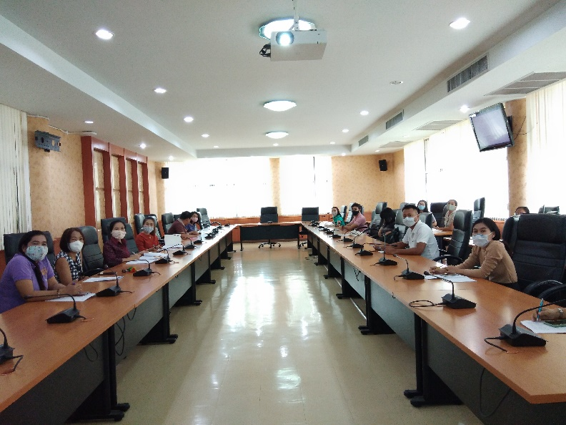

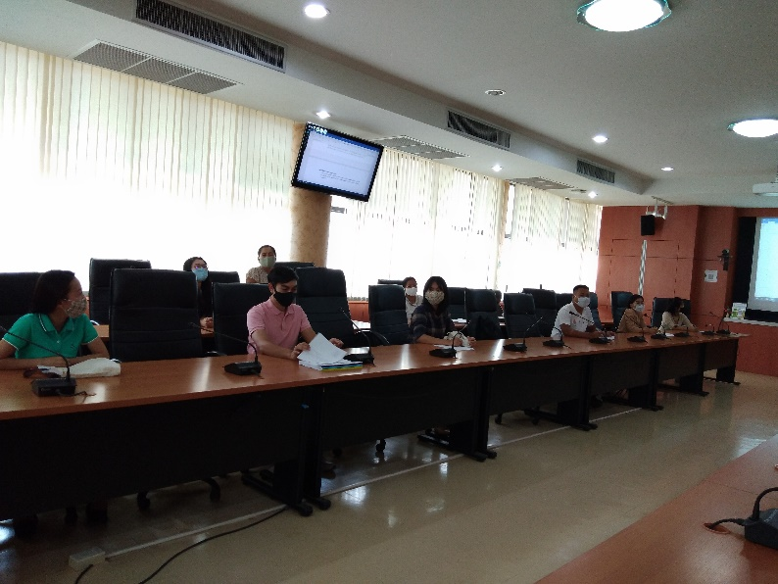
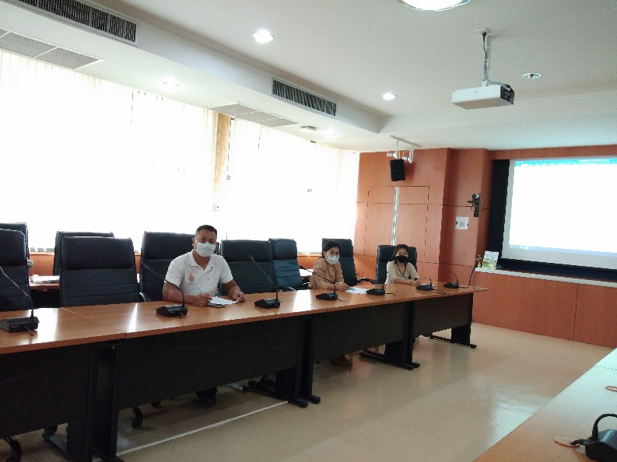

ภาพประกอบการดำเนินกิจกรรม ครั้งที่ 5

ดำเนินกิจกรรมการแลกเปลี่ยนเรียนรู้ : เทคนิคและวิธีการสร้างความเข้าใจการให้บริการ แก่ผู้รับบริการให้เกิดประสิทธิภาพต่อองค์กร ในวันที่ 2 มิถุนายน 2563 โดยนำความรู้ที่คณะกรรมการการจัดการองค์ความรู้ได้ประมวลและกลั่นกรองแล้ว และนำไปทดลองใช้กับกลุ่มเป้าหมายที่มีการติดต่อประสานงานและให้บริการแก่ นักศึกษา คณาจารย์ และบุคลากรภายนอก เช่น สำนักงานคณะฯ งานทะเบียน งานการเงิน งานพัสดุ เพื่อหาแนวปฏิบัติที่ดี จากกระบวนการในการค้นหาแนวปฏิบัติที่ดีในประเด็นการจัดการความรู้เรื่อง “เทคนิคและวิธีการสร้างความเข้าใจให้กับผู้รับบริการให้เกิดประสิทธิภาพต่อองค์กร” ทำให้เกิดแนวปฏิบัติที่ดีจากการนำไปทดลองใช้ดังนี้
- การมีมนุษยสัมพันธ์ และการมีความสัมพันธ์ที่ดีแก่ผู้รับบริการ
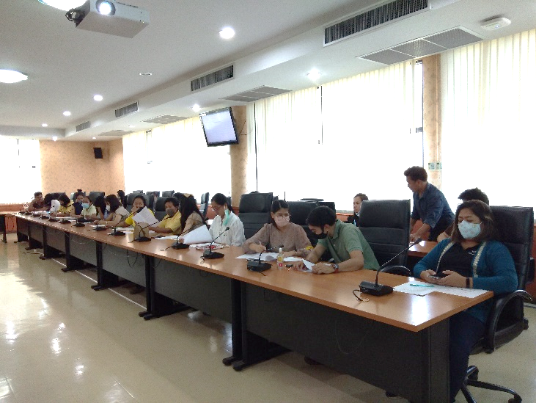
- การทำความเข้าใจในความต้องการของผู้มารับบริการ
